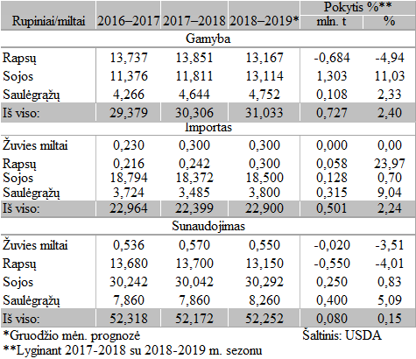

[2018-12-27](https://www.vic.lt/zumpris/2018/12/27/es-baltyminiu-rupiniu-importas-gamyba-sunaudojimas-2016-2019-m-mln-t/)

[Pašarų sektoriaus užsienio rinka](https://www.vic.lt/zumpris/category/pasaru-sektorius/pasaru-sektoriaus-uzsienio-rinka/)